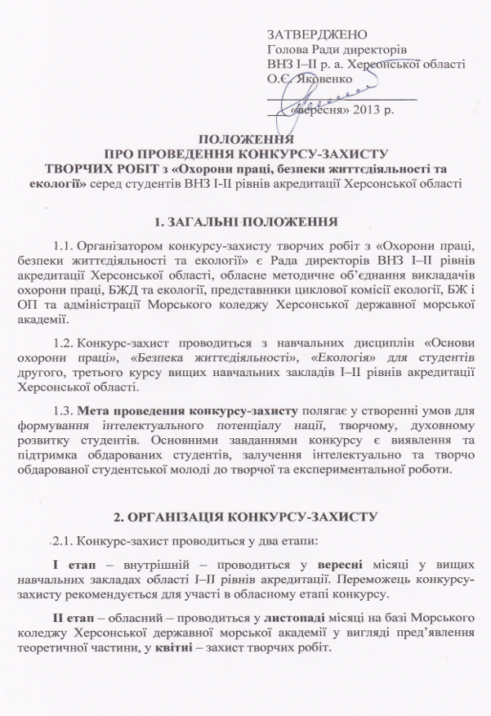

3. умови проведення КОНКУРСУ-ЗАХИСТУ
3.1. Конкурс-захист проводиться на добровільних засадах.
3.2. До участі в ІІ етапі конкурсу-захисту з навчальних дисциплін «Основи охорони праці», «Безпека життєдіяльності», «Екологія» залучаються всі студенти, які є творчо і духовно розвинутими.
3.3. Від кожного навчального закладу у другому етапі конкурсу-захисту приймає участь по одному студенту другого або третього курсу з кожного з напрямків: Безпека життєдіяльності, Охорона праці, Екологія, які посли І місце у І етапі.
3.4. Учасник ІІ етапу повинен мати при собі студентський квиток або залікову книжку.
3.5. Час на проведення обласного конкурсу-захисту відводиться відповідно до кількості учасників, а саме 7-10 хвилин на виступ одного учасника.
3.6. Заявки на участь в обласному конкурсі-захисті надсилаються за тиждень до проведення конкурсу-захисту за адресою: м. Херсон, пр. Ушакова, б. 20, або електронною поштою: more@tlc.kherson.ua.
Телефон для довідок: 0552 22 32 82, 097 996 86 10.
Заявки, надіслані після вказаної дати, до уваги не беруться.

4. журі КОНКУРСУ-ЗАХИСТУ
4.1. Склад журі формується з викладачів, які супроводжують студента.
4.2. Журі перевіряє роботи учасників конкурсу-захисту за встановленими критеріями оцінювання, аналізує підсумки виконання студентами завдань, дає оцінку рівня підготовки студентів та визначає рейтинг учасників конкурсу-захисту.
4.3. Навчальний заклад, який проводив олімпіаду, в десятиденний термін подає звіт про підсумки проведення ІІ етапу конкурсу-захисту творчих робіт з «Охорони праці, безпеки життєдіяльності та екології» серед студентів вищих навчальних закладів І–ІІ рівнів акредитації та протокол із підписами голови журі та секретаря конкурсу-захисту на адресу базового ВНЗ radadirektoriv-kherson@rambler.ru.

5. АПЕЛЯЦІЙНА КОМІСЯ
5.1. До складу апеляційної комісії входять викладачі, які супроводжують студента і не ввійшли до складу журі.
5.2. Апеляційна комісія розглядає апеляції учасників конкурсу-захисту, які були подані не пізніше однієї години після оголошення результатів.

6. Функції обласного методичного об’єднання ОХОРОНИ ПРАЦІ, БЖД ТА ЕКОЛОГІЇ при підготовці та проведенні конкурсу-захисту
6.1. Члени обласного методичного об’єднання, які обрані членами журі, у встановлені терміни надсилають голові методичного об’єднання оцінки за теоретичну частину творчої роботи та побажання, якщо є такі.
6.2. Голова методичного об’єднання контролює викладачів-членів журі.
6.3. Після проведення захисту творчої роботи голова методичного об’єднання висвітлює результати теоретичної частини і захисту роботи у II етапі конкурсу-захисту з «Охорони праці, безпеки життєдіяльності та екології».

7. Програма Конкурсу-захисту
7.1. Вимоги до написання, оформлення і представлення студентських творчих робіт:
- На Конкурс подаються роботи проблемного (пошукового) характеру в галузі дослідження.
- Тематика творчих робіт не обмежується.
- Робота складається з двох частин: презентації певної теми; творчого захисту (теоретичного обґрунтування) теми.
- Творчий захист має бути побудований за певною структурою. Основними його елементами в порядку розташування є:
  - Титульний аркуш, на якому вказано: назва роботи; прізвище, ім’я, по батькові автора; назва навчального закладу; населений пункт; прізвище, ім’я, по батькові та посада керівника роботи.
  - Зміст подається на початку роботи. Він містить найменування та номери початкових сторінок усіх розділів, підрозділів та пунктів (якщо вони мають заголовок), зокрема, вступу, висновків до розділів, загальних висновків, додатків, списку використаних джерел тощо.
  - Перелік умовних позначень (за необхідністю).
  - Вступ, у якому коротко обґрунтовується актуальність та доцільність обраної теми, підкреслюється сутність проблеми; формулюється мета роботи і зміст поставлених завдань, об’єкт і предмет дослідження.
  - Основна частина роботи окреслює основні етапи наукової думки за визначеною проблемою. Зміст основної частини має точно відповідати темі роботи та повністю її розкривати.
  - Висновки містять стислий виклад результатів розв’язку проблеми та поставлених завдань, зроблених у процесі аналізу обраного матеріалу оцінок та узагальнень.
  - Список використаних джерел слід розміщувати в алфавітному порядку прізвищ перших авторів або заголовків. Список використаних джерел складається відповідно до чинних стандартів з бібліотечної та видавничої справи (ДСТУ ГОСТ 7.1:2006).
  - Додатки.
- Обсяг теоретичної частини роботи складає не менше 5 друкованих сторінок формату А-4
- Технічне оформлення матеріалів, які подаються на Конкурс:
До рецензування приймаються тексти, підготовлені у текстовому редакторі Microsoft Office Word (формат файлу –.doc), які відповідають вимогам:
- поля: ліве, верхнє та нижнє – не менше 20 мм; праве – не менше 10 мм;
- міжрядковий інтервал – 1,5;
- текст матеріалів – вирівнювання по ширині сторінки, шрифт
Times New Roman, 12 пт, звичайний, абзацний відступ 7,5 мм;
- виноски до тексту – по лівому берегу сторінки, шрифт Times
New Roman, 11 пт, звичайний, абзацний відступ 7,5 мм;
- рисунки – по центру сторінки, підпис до рисунка – шрифт
Times New Roman, 11 пт, звичайний;
- таблиці – по лівому берегу сторінки, Times New Roman, 11 пт, звичайний.
- всі сторінки, враховуючи тези та додатки, нумеруються;
- першою сторінкою вважається титульна, на якій цифра 1 не ставиться.
- Структурні елементи «ЗМІСТ», «ПЕРЕЛІК УМОВНИХ
ПОЗНАЧЕНЬ, СИМВОЛІВ, ОДИНИЦЬ, СКОРОЧЕНЬ ТЕРМІНІВ», «ПЕРЕДМОВА», «ВСТУП», «ВИСНОВКИ»,
«СПИСОК ВИКОРИСТАНИХ ДЖЕРЕЛ» не нумерують, а їх назви
виступають заголовками структурних елементів.
У випадку недотримання вимог щодо подання документації учасники до участі у Конкурсі не допускаються.

